**Tyrimas atskleidė, kokių spalvų automobiliai dažniausiai patenka į eismo įvykius**

Neretai patekę į eismo įvykį ar tokį pastebėję, žmonės linkę manyti, jog tiesiog nepasisekė. Vairuotojai atsidūrė ne laiku ir ne vietoje, kelią perbėgo juoda katė, ar iš lovos kuris nors išlipo ne ta koja. Tiesa tokia, jog net ir tokios, atrodytų, smulkmenos kaip automobilio spalva gali padidinti eismo įvykio tikimybę. Naujausias „carVertical” tyrimas parodė, jog automobilio spalvos pasirinkimas ir vairavimo įpročiai – susiję, o tam tikrų spalvų transporto priemonės gali padėti kelyje jaustis saugiau.

## Rudos ir geltonos spalvos automobiliai į eismo įvykius patenka dažniausiai

Renkantis naują automobilį, daugeliui žmonių techninės charakteristikos nėra vienintelis svarbus kriterijus. Vairuotojams svarbi ir jų būsimosios transporto priemonės spalva, kurios pasirinkimą neretai nulemia tokie veiksniai kaip asmeninės simpatijos, prieinamumas, kaina ar rinkos tendencijos.

Automobilių istorijos patikros platformos [„carVertical”](https://www.carvertical.com/lt) tyrimo duomenimis, iš visų šiuo metu eksploatuojamų bei į eismo įvykius patekusių automobilių net 51% yra rudos spalvos. Vairuotojai šią spalvą dažnai renkasi dėl keliamo prabangos įspūdžio bei praktiškumo, tačiau neįvertina jos galimybių atsidurti eismo įvykio epicentre.

Džiaugsmą ir optimizmą spinduliuojančią geltoną bei veržlumu trykštančią raudoną dažnai renkasi žmonės, norintys išsiskirti iš kitų. Deja, panašu, jog kelyje ši energija turi tendenciją virsti nuostoliais – net 50,6% geltonų bei 49,8% raudonų tikrintų automobilių, turi žalos įrašų. Neveltui šiomis spalvomis dažnai yra dažomi sportiniai automobiliai, kurių savininkai mėgsta greitį, adrenaliną ir riziką.

„Tiesioginio ryšio tarp automobilio spalvos, žalos sumos ar vidutinės variklio galios nėra. Galime tik daryti prielaidą, jog tokias automobilių spalvas, kurios susijusios su daugiausiai žalų, renkasi žmonės, norintys atsidurti dėmesio centre. Greičiausiai, jiems tiesiog reiktų būti šiek tiek atsargesniems vairuojant”, – pastebi automobilių ekspertas ir „carVertical” komunikacijos vadovas Matas Buzelis.

## Ar ryškios spalvos daro įtaką saugumui kelyje?

Žmonės, vairuojantys ryškių spalvų automobilius, dažnai yra drąsūs, aktyvūs, pasitikintys savimi. Tačiau toks automobilio spalvos pasirinkimas gali būti nulemtas ir įsitikinimo, jog ryškių spalvų transporto priemonės yra saugesnės, kadangi yra geriau matomos kelyje, kai vairavimo sąlygos prastos.

Ryškūs automobiliai išsiskiria iš juos supančios aplinkos net ir lietingą dieną, o tai leidžia pėstiesiems bei kitiems eismo dalyviams greičiau juos pastebėti. Pastariesiems visiška priešingybė – pilki bei juodi automobiliai, dažnai susiliejantys su šlapia kelio danga.

Šviesesnės spalvos automobilius lengviau pastebėti naktį, tad jų savininkai tamsiuoju paros metu turi pranašumą. Oranžiniai automobiliai, nors ir yra pakankamai retai sutinkami naudotų automobilių rinkoje, ekspertų yra laikomi vienu iš geriausių pasirinkimų visiems, kurie nori būti puikiai matomi kelyje bet kuriuo paros metu ir esant bet kokioms eismo sąlygoms.

„carVertical” tyrimo duomenimis, rečiausiai į eismo įvykius patenka pilkos arba sidabrinės (44,7%) bei baltos (44,5%) spalvų automobiliai. Nors avarijų statistikai įtakos daro ir įvairūs kiti veiksniai, tokie kaip eismo sąlygos ar automobilių koncentracija, automobilio spalvos pasirinkimas taip pat gali turėti įtakos eismo dalyvių saugumui.

**Dalis automobilių su istoriniais žalos įrašais pagal spalvą:**

51 proc. - rudų automobilių

50,6 proc. - geltonų

49,8 proc. - raudonų

49,1 proc. - juodų

47,7 proc. - mėlynų

44,7 proc. - pilkų

44,5 proc. - baltų

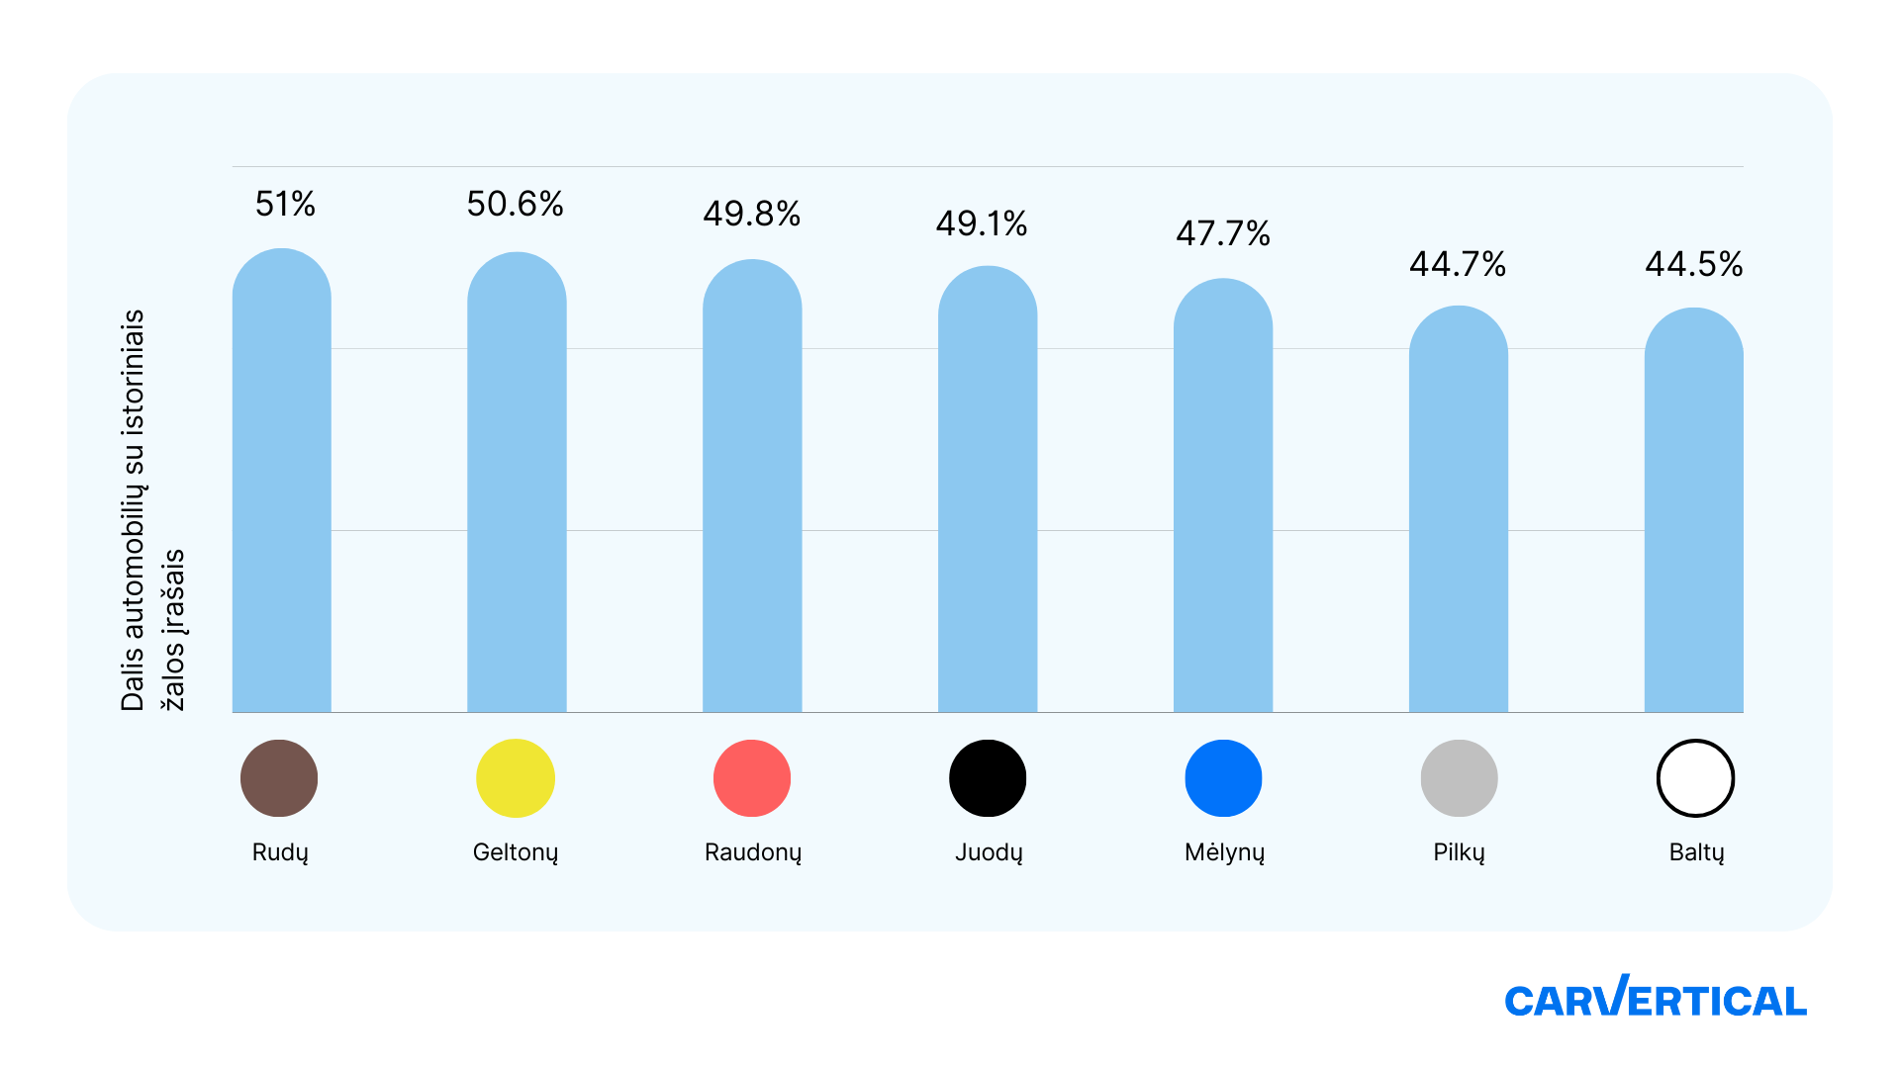

**Daugiau informacijos:**  
  
Matas Buzelis

[matas@carvertical.com](mailto:matas@carvertical.com)

+37067117771